第6回飛騨市フォトコンテスト
テーマ「北飛騨の自然」

応募規格 | 本人が撮影した未発表の作品(過去２年以内に撮影したもの)に限る。  A４、六ツ切、ワイド六ツ切サイズにプリント。  デジタル、フィルムいずれも応募可。  応募作品はインターネット上にて公開させていただきます（非公開可）
募集締切 | ２０１４年１１月３０日必着
応募方法 | 応募用紙(同紙下部分)に必要事項をご記入の上、写真を添えて、郵送または直接  飛騨市観光協会事務所(岐阜県飛騨市古川町本町2-22)までお送りください。  応募用紙はホームページからもダウンロードできます。  メールでのデーター応募可
審査 | 審査委員会による。
発表 | ２０１５年２月頃に入賞者に直接通知  ３月頃、ホームページ、新聞にて発表
賞 | 大 賞 １ 点（賞品3万円相当）  優秀賞 ３ 点（賞品1万円相当）  入 選 １０点（賞品5,000円相当）

※注意事項※
・入賞作品については、市または飛騨市観光協会が観光ＰＲを目的とするポスター・パンフレット・
ＷＥＢサイト作成の際に使用させていただくことがございます。
・入賞作品については、ネガ・ポジ・デジタルデータ(CD-ROM)を主催者に提出していただくことに
なります。
・被写体に人物が入っている場合、必ず本人に了承を得た上で応募してください。主催者は肖像権
侵害についての責任は負いません。
・個人情報の取り扱い、応募者の個人情報は本コンテストに関係する目的以外には使用いたしま
せん。
・応募作品は返却できませんのでご了承ください。

応 募 用 紙
作品タイトル |  | 撮影場所
名 前 |  | 撮影年月日
住 所 |  | 年 齢
Ｍａｉｌ |  | 電話番号 | 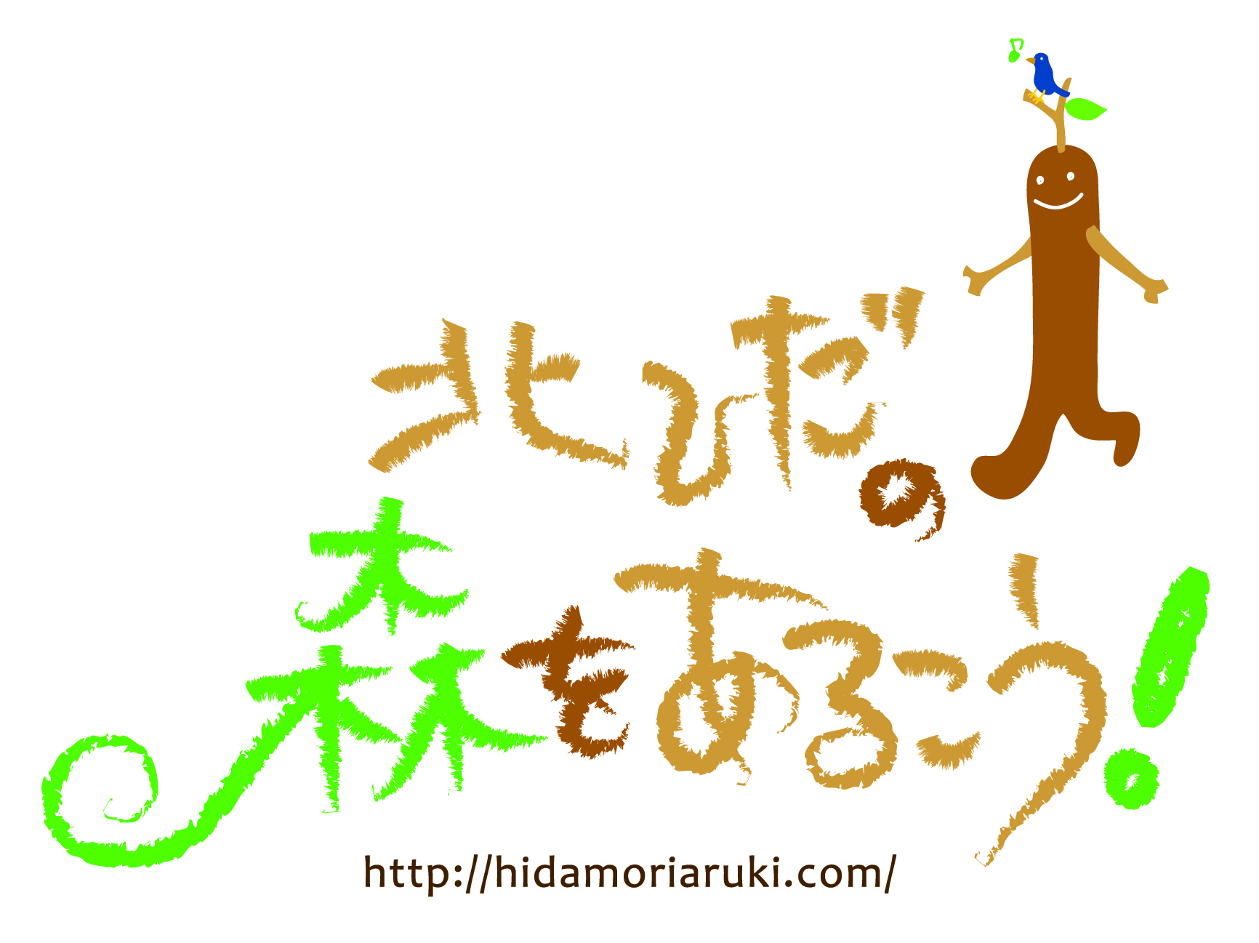

問い合わせ 509-4292 岐阜県飛騨市古川町本町２－２２
一般社団法人飛騨市観光協会
ＴＥＬ：0577-74-1192 E-mail: info@hida-tourism.com

